Председатель Общественного совета при УВД по ЮВАО провел беседу с населением
Председатель Общественного совета УВД по ЮВАО рассказал о преимуществах получения государственных услуг в электронной форме.
По итогам прошедшего заседания Общественного совета УВД по ЮВАО была выявлена одна из важных проблем в деятельности миграционного отдела – низкий показатель в статистике заявлений, поступивших от граждан в электронной форме. При норме 52,5%, показатель по Юго-Восточному округу составляет всего 2,9%.
По результатам проверок по миграционным вопросам, проведенных членами Общественного совета в районных отделах, основная причина «непопулярности» электронных форм обращения – незнание механизма использования электронного ресурса, в частности, лицами пожилого возраста.
На очередном приеме населения председатель Общественного совета УВД по ЮВАО Вячеслав Аскоченский постарался объяснить гражданам, каковы преимущества использования интернет-ресурсов при подаче обращения, в частности, по вопросам миграции. Вячеслав Иванович рассказал, что регистрация на портале госуслуг достаточно проста, позволяет экономить время, не требуя заполнения различных бланков и предоставления кипы документов. Граждане, которые не имеют возможности сделать это самостоятельно, могут обратиться в МФЦ, где их зарегистрируют специалисты. «Далее, заходя на портал, вы можете получить быстро и легко практически любую государственную услугу, включая услуги по вопросам миграции», - пояснил Вячеслав Аскоченский. Для большего понимания председатель Общественного совета продемонстрировал на экране монитора, как выглядит сайт, как выбрать услугу и т.д.
Люди оценили удобство использования портала и поблагодарили председателя Общественного совета при УВД по ЮВАО за информацию и консультирование.
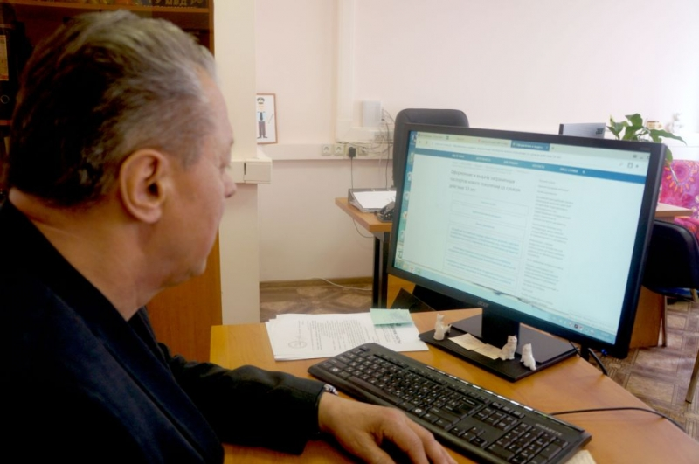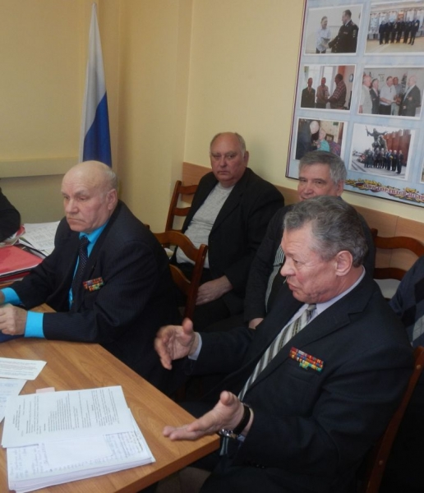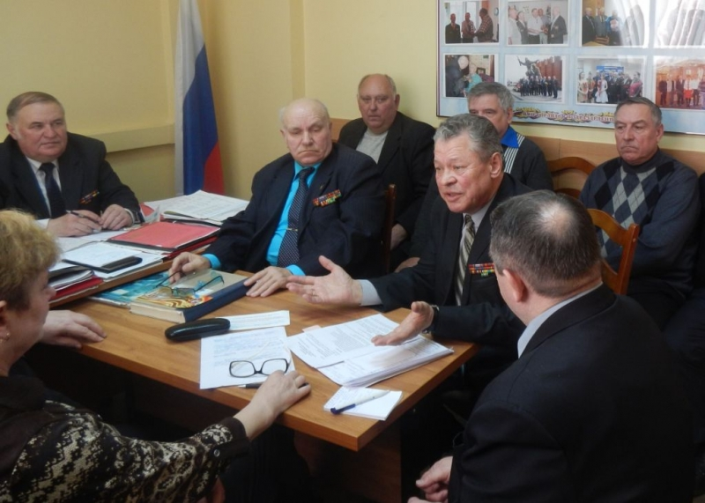
Пресс-служба УВД по ЮВАО ГУ МВД России по г. Москве
т/ф. 8(495) 709-18-18

